3-A SINIFI SINIF BAŞKANLIĞI SEÇİMİ ÖĞRENCİ SEÇMEN KAĞIDI

YER : 3-A SINIFI
TARİH: 09-10-2012

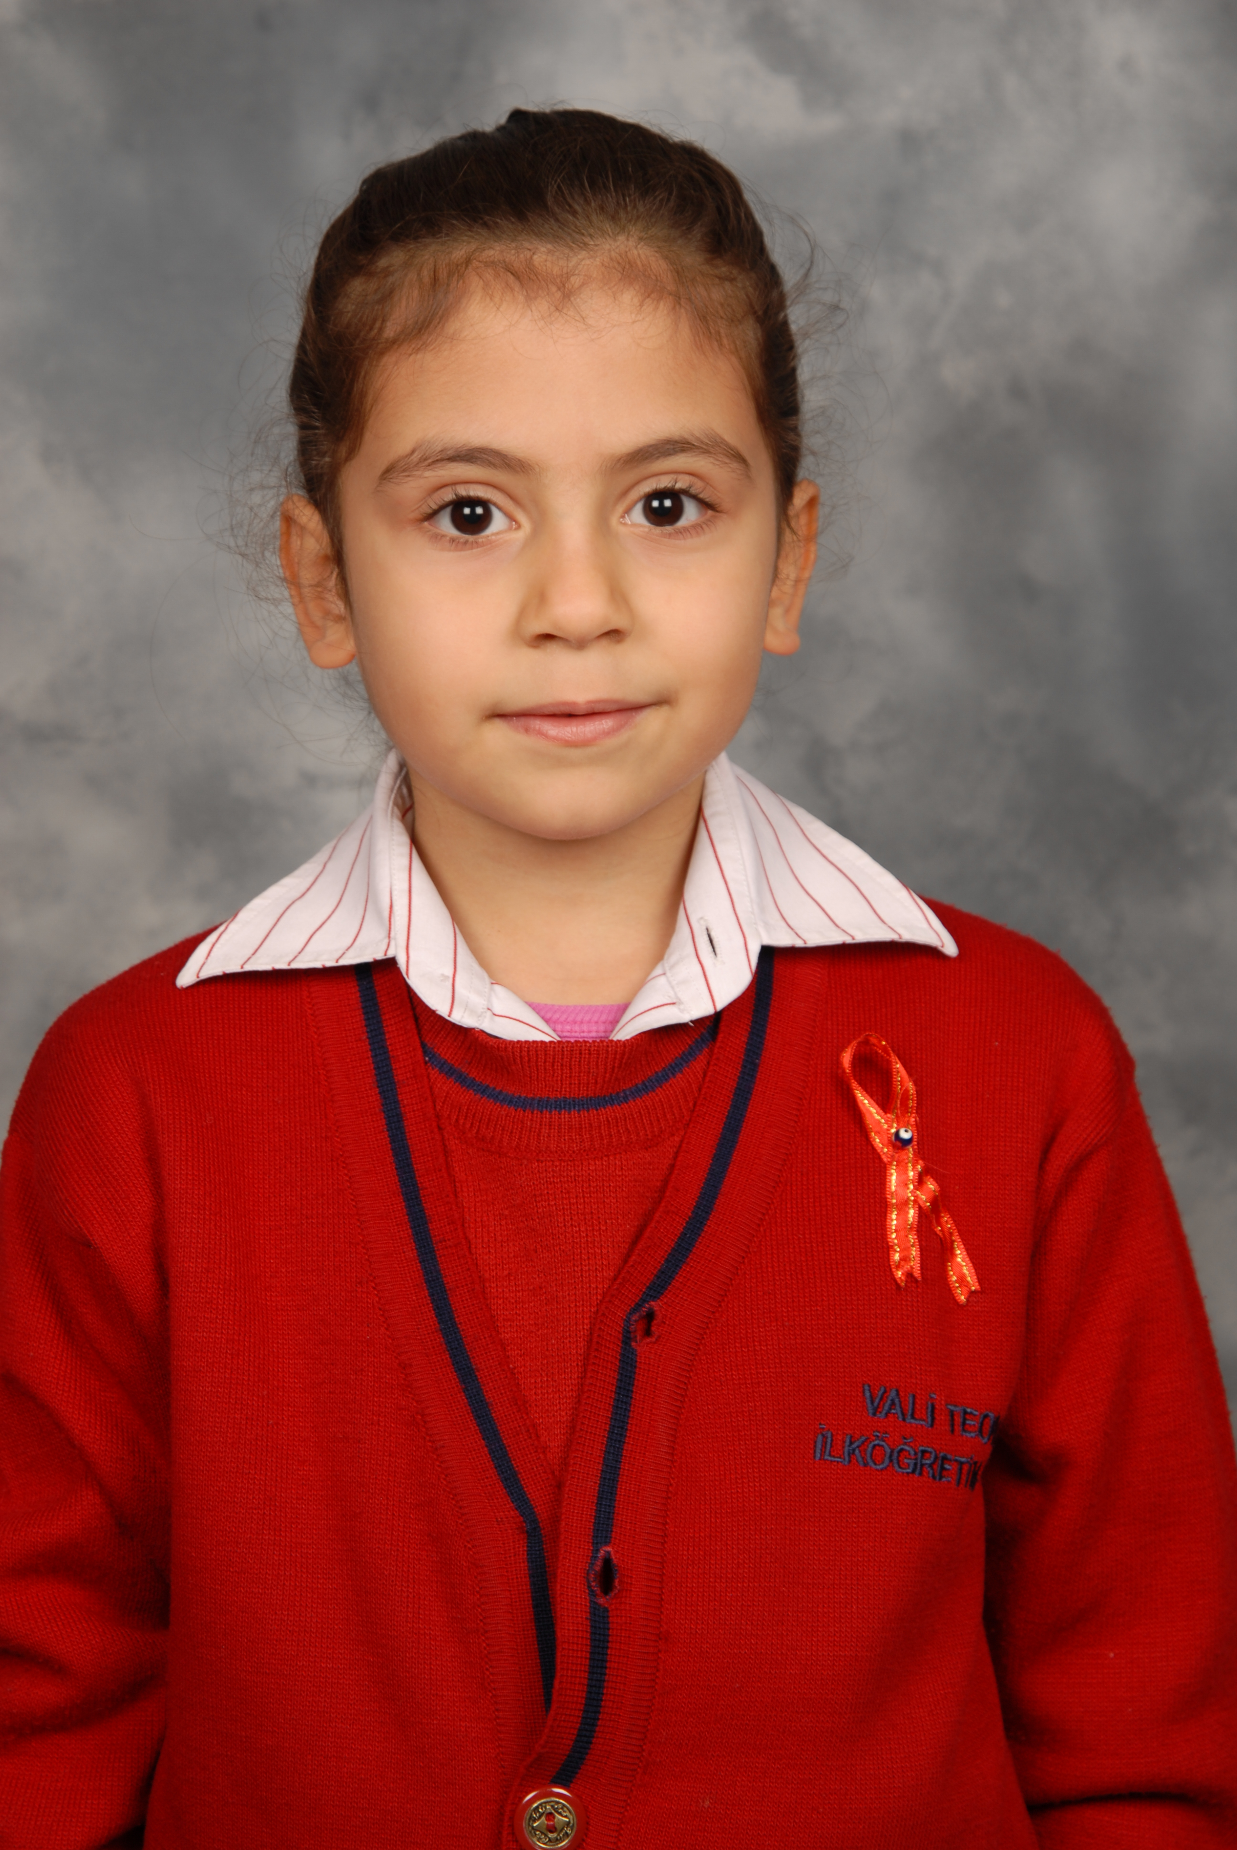
Öğrencinin Adı Soyadı: Edanur Çulhacıoğlu
Anne Adı: Neriman
Baba Adı: Mehmet
Doğum Yeri: Antakya
Doğum Tarihi: 08-01-2004
T.C Numarası: 32803600484

